NOM :  PRÉNOM :  CLASSE : |  |  | 4e – TP de chimie n°1 : La combustion du carbone
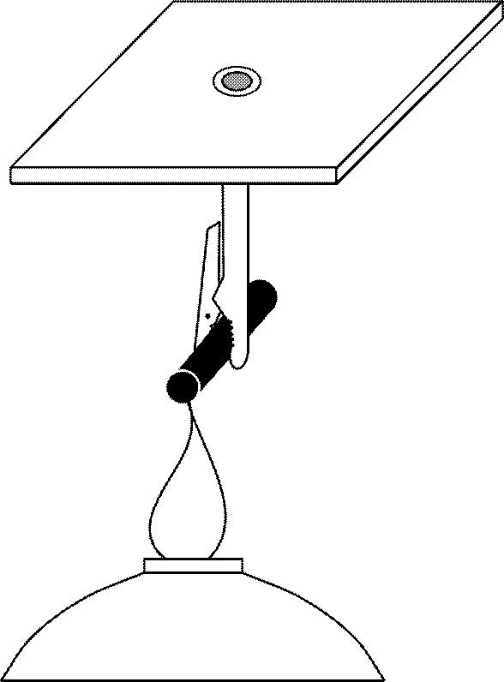 |  |  |  | Expérience n°1 : combustion du carbone à l’air libre  Mettez quelques secondes l’extrémité du charbon dans la flamme de la lampe à alcool, puis retirez-la. Observez ; soufflez un peu sur le charbon.  Selon vous, peut-on dire que le carbone s’est « enflammé » (justifiez votre réponse en décrivant avec précision ce que vous avez observé) ? |  |  |  |  |  | ___/2
Expérience n°2 : combustion du carbone dans le dioxygène pur  Après avoir laissé son extrémité quelques secondes dans la flamme de la lampe à alcool, introduisez le charbon dans le flacon de dioxygène. Décrivez en détail tout ce que vous observez (y compris les couleurs de la flamme, la durée de la combustion, etc.) : |  |  |  |  |  |  | 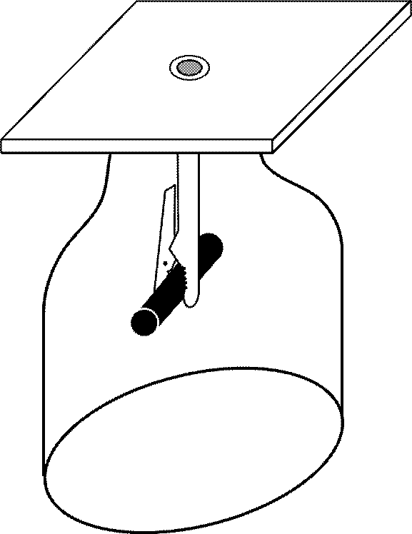 |  |  | ___/2
Expérience n°3 : analyse du gaz restant dans le flacon  - S’est-il formé du dioxyde de carbone ?  Soulevez légèrement la plaque de bois, et prélevez au moyen de la seringue un peu du gaz contenu dans le flacon, puis envoyez doucement ce gaz dans un tube à essais contenant de l’eau de chaux ; celle-ci se trouble-t-elle ?  Concluez :  - Reste-t-il du dioxygène ?  Introduisez une bûchette enflammée dans le flacon.  Qu’observez-vous ?  Que concluez-vous ? |  |  |  |  |  | 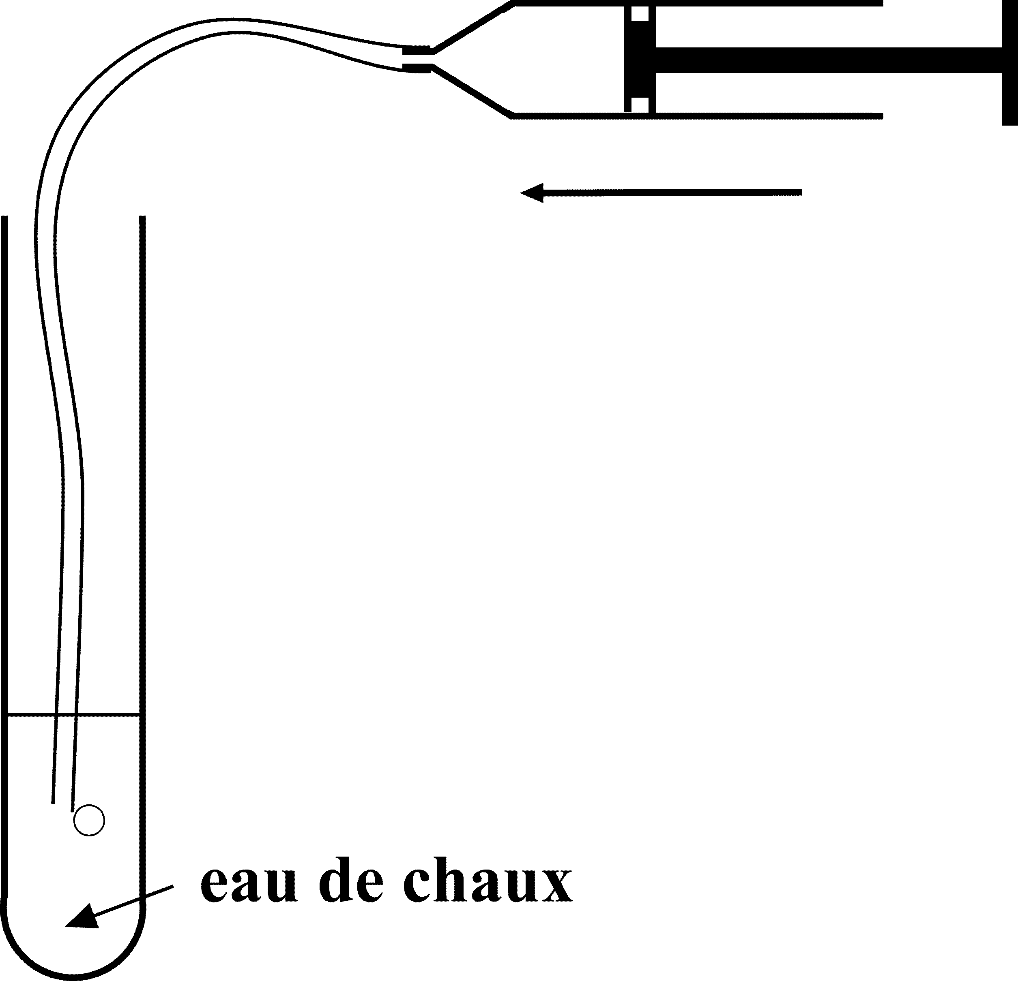 |  |  |  | ___/1  ___/1
Bilan de la combustion du carbone : complétez le tableau ci-dessous |  |  |  |  |  |  |  |  |  | ___/4
 |  | Nom |  |  | Etat (gaz, liquide, solide) |  |  | Couleur |  | ___/4
 | Matières consommées : |  |  |  |  |  |  |  |  | ___/4
 | Matières formées : |  |  |  |  |  |  |  |  | ___/4

